闵行区2010学年第一学期高三质量监控考试
政治试卷
考生注意：
1、考试时间120分钟，试卷满分150分。
2、本考试设试卷和答题纸两部分，试卷包括试题与答题要求。所有答题必须涂（选择题）或写（非选择题）在答题纸上，做在试卷上一律不得分。
3、答题前，务必在答题纸上填写姓名、学校。
4、答题纸与试卷在试题编号上是一一对应的，答题时应特别注意，不能错位。
一、单项选择题（共42分，每小题2分，每题只有一个正确选项）
1．中共十七届五中全会审议通过了《中共中央关于制定国民经济和社会发展第 个五年规划的建议》
A．十 B．十一 C．十二 D．十三
2．深圳经济特区建立30周年的实践充分表明，_______是决定当代中国命运的关键，是实现国家强盛、人民幸福的必由之路。
A．经济建设 B．发展生产力 C.对外开放 D．改革开放
3． 2010年7月1日上午8时，目前我国乃至世界上标准最高、里程最长、运营速度最快的_______城际高速铁路正式投入运营。
A．沪杭 B．沪宁 C．京沪 D．京广
4．中国体育代表团在第十六届亚洲运动会上取得了_______枚金牌，连续_____届名列亚运会金牌榜首位。
A．199 8 B．199 10 C．200 8 D．200 10
5．11月17日，国际超级计算机TOP500组织正式发布，中国“_______ ”超级计算机以峰值速度4700万亿次、持续速度2566万亿次每秒浮点运算的优异性能位居世界第一。
A．曙光星云 B．天河一号 C．嫦娥二号 D．和谐号
6．2010年10月17日是联合国确定的第十八个“国际消除贫困日”，活动主题为
A．缩小贫穷与体面工作之间的差距
B．努力创造更多、更体面的就业机会
C．减少贫困人口，共建美好世界
D．关注妇女儿童，从根本上解决贫困
7．2010年8月7日，甘肃舟曲发生特大泥石流灾害。党中央、国务院迅速做出工作部署，组织和协调开展救灾工作，千方百计救援受灾群众，切实安排好受灾群众生活，维护灾区社会稳定。这表明中国共产党
A．坚持依法治国的基本方略 B．履行保障人民民主的职能
C．坚持以人为本、执政为民 D．支持和保证人民当家作主

8．2010年10月28日，《社会保险法》历经16年，经过全国人大常委会的第四次审议终获通过。该法规定：基本养老保险基金逐步实行全国统筹，具体时间、步骤由国务院规定。这体现了全国人大常委会
A．具有决定权，体现了人民意志 B．具有立法权，但需国务院通过
C．具有审议权，立法程序漫长 D．具有立法权，由其它国家机关贯彻执行
9．近年来，我国政府在2万多公里的边境线上大力组织实施“兴边富边行动”，以促进边疆少数民族地区的全面发展。这体现了
A．我国坚持各民族共同繁荣的原则
B．民族平等是民族工作的根本任务
C．国家的支持是边疆少数民族地区发展的根本原因
D．我国解决民族问题的基本政策是民族区域自治
10．“草根经济”属于非公有制经济，以小型企业、微型企业（10个雇员以下）、城乡个体工商户、创业者和农户为主体，广泛存在于区县、街道、社区、乡村，“是社会经济中最具活力的部分”。“草根经济”发展与活跃的原因是，“草根经济”
A．适应社会主义市场经济发展要求 B．是社会主义经济的重要组成部分
C．解决了低收入群体的就业 D．符合按劳分配的收入分配原则
11．章鱼保罗毛绒公仔、章鱼哥纸巾抽、世界杯章鱼哥T恤……随着章鱼保罗猜中南非世界杯比赛胜负而风靡全球，不少企业抓住章鱼这个卖点，推出了玩具、服装、抱枕、纸巾抽等商品。这体现了
A．消费决定生产对象 B．消费引导生产发展
C．消费决定生产方式 D．消费制约生产水平
12．2010年5月5日，国家食品药品监督管理局下发通知，要求全国各地依法严肃查处假药“虫草肾阳丸”，切实保障公众用药安全。解决药品安全问题，必须
A．加强政府管理，规定企业经营行为 B．使企业不断地提高劳动生产率
C．加大国家对市场主体的监管力度 D．使国家直接参与企业的生产经营活动
13．在下图中，OQ表示外汇汇率变化情况，OP表示人民币币值变化情况。在其他条件不变的情况下，下列曲线走势图正确的是
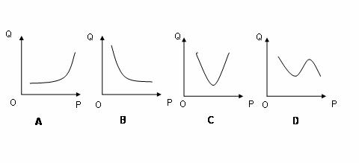

14．2010年中国电子商务交易额超过4万亿，网络购物金额超过4000亿元。网络购物
①使货币的职能发生变化 ②使用的是虚拟货币
③没有改变货币本身固有的职能 ④使商品交换方式发生了改变
A．①② B．②③ C．③④ D．①④
15．2010年9月6日，《国务院关于促进企业兼并重组的意见》指出,目前仍有23家中央企业等待被重组，到今年年底，央企要调整80家到100家。央企兼并重组有利于
①增强国有经济的控制力 ②巩固公有制的主体地位 ③发挥国有经济的主导地位
④加大国有经济在国民经济各部门中的比例
A．①②④ B．①③④ C．②③④ D．①②③
16．我国坚持“引进来”与“走出去”相结合，全面提高对外开放水平，根本目的是
A．参与国际经济技术合作与竞争 B．充分利用国际国内两个市场
C．促进我国经济又好又快发展 D．参与区域经济交流和合作
17．随着节能减排的深入推进，在资源、水电等税制改革的大背景下，国家对车船税进行调整，目的是推进节能环保。这体现了税收是
A．组织财政收入的基本形式 B．调节经济的重要杠杆
C．国家实现经济监督的重要手段 D．促进经济发展的必要条件
18．“包容性增长”是使经济增长、社会进步与人民生活改善同步进行。要理顺收入分配机制，使人民生活水平随经济增长不断提高，幸福感不断增强。理顺收入分配机制要
①建立覆盖全民的社会保障体系 ②保证居民收入在国民收入分配中占合理比重
③健全生产要素按贡献参与分配制度 ④提高非劳动报酬在初次分配中的比重
A．②③④ B．①②③ C．①③④ D①②④
19．近年来，“蒜你狠”、“豆你玩”、“姜你军”、“糖高宗”等网络新词随着物价飞涨迅速流行。这些新词的产生源于
A．人们的主观创造 B．科学理性思考
C．网民的概括和总结 D．社会生活实践
20．清代赵翼有诗云：“李杜诗篇万口传，至今已觉不新鲜。江山代有才人出，各领风骚数百年。”该诗启示我们
A．要把事物看成是一个变化发展的过程 B．新出现的事物具有更强的适应性
C．要弄清事物在其发展过程中所处的阶段 D．矛盾的主要方面决定事物的性质
21．亚里士多德认为，哲学应追求“头等智慧”。赫拉克利特说：“智慧只在于一件事，就是认识那关于驾驭一切的思想。”这段话包含的哲学道理有
①世界是物质的，物质运动是有规律的 ②人能够在意识的指导下能动地认识世界改造世界 ③真正的哲学可以使我们有睿智的眼光看待生活和实践 ④哲学作为一定形态的文化最终决定一定形态的经济和政治
A．①② B．①③ C．①④ D．②③
二、不定项选择题（共27分，每题3分，每小题有一个或一个以上正确选项）
22．2010年10月19日第三届北京人权论坛的主题为“人权与发展”。下面对人权与发展关系的认识，正确的有
A．经济发展与社会进步是实现人权的重要途径
B．科学发展观的第一要义是以人为本
C．发展权是最重要的人权
D．尊重和保障人权有利于促进经济社会的发展
23．我国人民代表大会制度的组织和活动原则是民主集中制。能够体现这一原则的有
A．人民代表大会的代表由民主选举产生，对人民负责，受人民监督
B．国家行政机关、司法机关都由人民代表大会产生，对它负责，受它监督
C．全国人民代表大会行使立法权、决定权、任免权和司法权
D．在中央的统一领导下，合理划分中央和地方国家机构的职权
24．2010年9月7日，日本海上保卫厅在中国固有海域钓鱼岛非法抓扣在此正常作业的中国渔民和渔船，此举激起中国政府与中国人民的强烈不满。日本海上保卫厅的行为
A．侵犯了中国主权独立和领土完整 B．侵犯了我国公民的合法权益
C．侵犯了我国的国家利益 D．使中日两国从合作走向全面对抗
25．高铁时代的到来，人们可以“在广州喝早茶，到长沙听笑话，再到武汉赏樱花”；“上午在西安吃泡馍，下午到嵩山看少林”。高铁带来的经济意义有
A．促进了旅游业的发展 B．改善了人民的消费方式
C．更新了文化的传播方式 D．促进了资源优化配置
26．培育和发展战略性新兴产业是我国新时期经济社会发展的重大战略任务。这有利于
A．推进产业结构优化升级 B．加快经济发展方式转变
C．构建国际竞争新优势 D．经济社会全局和长远发展
27．2010年上半年，我国市场销售较快增长，热点商品持续旺销。其中，汽车类增长37.1%，家具类增长38.5%，家用电器和音响器材类增长28.8%。热点商品持续旺销，这说明我国
A．国内市场处于卖方市场状态 B．城乡居民可支配收入增长
C．宏观调控措施成效显著 D．社会生产目的得到较好实现
28．群众生命安全无小事。面对严重灾情，各地只有突出以人为本，强化应急预案，抓紧抓好“防、救”等各个工作环节，才能把灾害降低到最低点。从哲学上启示我们
A．要正确把握事物的因果联系 B．人是大自然的主宰者
C．要树立全局观念 D．事物的量表能引起质变
29．在嫦娥二号工程中，火箭系统有近3万多个元器件，近10万个电缆电线，有4800多条焊缝，卫星系统有5万多个元器件，任何器件出问题都会影响成败。这说明
A．整体功能大于部分功能之和 B．部分的性能高于整体的性能
C．整体具有部分没有的功能 D．有时部分对整体产生决定性影响
30．7月12日，西班牙足球队在南非世界杯上创造了历史，第一次闯入世界杯决赛就捧起了大力神杯。有媒体报道了西班牙夺冠的主要秘诀：“三线均衡，阵容齐整；强大的头脑和激情；重视训练的科学性”。秘诀蕴含的哲理有
A．要整体把握事物的联系 B．意识对物质具有能动作用
C．事物的运动是有规律的 D．事物的发展是内外因共同作用的结果
三、简答题（共25分，第31小题4分，其它每小题7分）
31．在中国改革开放和社会主义现代化建设的关键时期，党的十七届五中全会再次强调坚持中国特色社会主义政治发展道路的重大意义。请简述我们坚持中国特色社会主义政治发展道路的内容。（4分）

32．国家发改委2010年 10月9日正式公布了《关于居民生活用电实行阶梯电价的指导意见（征求意见稿）》，从9日起至本月21日，社会各界可以通过信函、传真或网络等方式，对该《征求意见稿》提出意见和建议。
（1）公民参与民主决策有哪些方式？（4分）
（2）有人认为“居民生活用电实行阶梯电价的指导意见是专家们的事，中学生没有必要参与”，请从“政治生活”角度谈谈你的看法。（3分）

33．我国文化产业增加值（亿元）
2009年 | 2010年（初估） | 2015年（预估）
8400 | 9000 | 18000
运用“经济常识”回答
（1）为什么要积极发展文化产业？（4分）
（2）如何把我国的文化产业培育成国民经济新的增长点？（3分）

34．国务院决定，自2010年12月1日起，我国将统一内外资企业城市维护建设税和教育费附加制度，对外商投资企业、外国企业及外籍个人征收城市维护建设税和教育费附加。至此，外资企业在税收政策上享受的“超国民待遇”被彻底终结。
用“经济常识”回答
（1）我国利用外资有哪几种主要形式？（2分）
（2）当前为什么要终结外资企业的“超国民待遇”？（5分）

四、分析说明题（共36分，第35-37题每小题12分）
35．改革开放30多年来，我国已制定宪法和现行有效法律共237件、行政法规690多件、地方性法规8600多件，中国特色社会主义法律体系基本形成并不断完善。
2010年11月9日，《国务院关于加强法治政府建设的意见》发布实施。“意见”强调，必须坚持依法科学民主决策，规范行政决策程序，把公众参与、专家论证、风险评估、合法性审查和集体讨论决定作为重大决策的必经程序，切实解决违法决策、随意决策、拍脑袋决策问题。对违反决策规定、出现重大决策失误、造成重大损失的，要按照谁决策谁负责的原则严格追究责任。
（1）运用“民主政治 依法治国”的知识分析说明上述材料。（8分）
（2）运用“实事求是”的知识分析为什么要切实解决“随意决策、拍脑袋决策”问题？（4分）
36.读图并运用“经济常识”回答
图表1：近一年多来我国消费者物价指数（CPI）
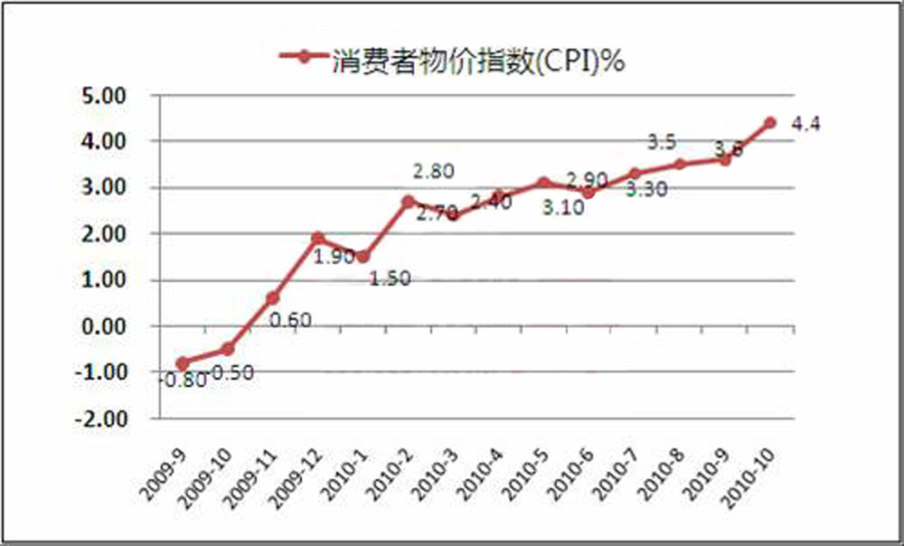
图表2：2010年存款准备金调整情况
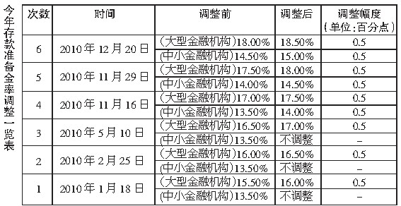
注：存款准备金是指金融机构为保证客户提取存款和资金清算需要而准备的在中央银行的存款，中央银行要求的存款准备金占其存款总额的比例就是存款准备金率。
(1) 图1反映了哪些经济现象？(3分)
（2）图2反映我国采取什么样的货币政策?分析说明图一和图二间的相互关系。(5分)
（3）结合“经济常识”就解决图1反映的问题提出两条建议并说明理由。 (4分)

37. 某少数民族地区地处边陲，风景秀丽，四季如春，但基础产业薄弱，科技和教育事业都比较落后。根据这种状况，该地区在科学发展观的指导下，制定了自己的发展战略，建立了绿色经济产业带、民族文化特色区，重点发展旅游业并带动了绿色农业的发展，几年后该地区经济发展速度明显提升，人民生活水平得到改善。
结合材料运用唯物论和辩证法的知识分析该地区经济发展获得成功的原因。（12分）

五、论述题（20分）
38．中国共产党第十七届五中全会提出，要着力保障和改善民生，合理调整收入分配关系，努力实现居民收入增长和经济发展同步、劳动报酬增长和劳动生产率提高同步。保障和改善民生，千方百计让人民富裕起来，已成为中国政府的一个重要执政理念。
运用政治常识有关知识，阐述党和政府必须千方百计让人民富裕起来。
要求 ：
(1) 围绕论题，在论述中正确运用所学过的马克思主义基本立场、观点和方法。
(2) 围绕论点，较为全面深入地展开论述。
(3) 根据论题要求，运用相关材料，理论联系实际地加以论证。
(4) 论点紧扣论题，论述合乎逻辑．学科术语使用规范。

高三政治参考答案
一、单项选择题(共42分，每题2分。每题只能选一个选项)
1．C 2.D 3. B 4. A 5.B 6.A 7. C 8.D 9.A 10. A 11.B 12.C 13.B 14.C 15. D 16.C 17.B 18.B 19. D 20.A 21.D
二、不定项选择题(共27分，每题3分。每题有一个或一个以上的正确选项。每题全部选对得满分，部分选对得部分分．但有错选的，该题不得分)
22.AD 23.ABD 24.ABC 25.ABD 26. ABCD 27.BCD 28.ACD 29. D 30. ABCD
三、简答题(共25分)
31．人民代表大会制度、中国共产党领导的多党合作和政治协商制度、民族区域自治制度以及基层群众自治制度。（4分）
32．（1）依法间接参与民主决策和直接参与民主决策。（考生回答：通过选举人大代表、社情民意反映制度、重大事项社会公示制度、专家咨询制度、社会听证制度等途径参与民主决策，也可给分。）（4分）
（2）①重大决策重视发挥专家咨询制度的作用，有利于提高决策的科学性。（1分）
②但如果认为只是专家的事，这是不正确的。中学生依法有序积极参与民主决策，是公民的政治权利，是人民当家作主的具体体现；有利于促进对决策的理解和认同，推动决策的实施；锻炼参与决策的意识和能力，增强政治责任感。（2分）
33．（1）文化产业属于第三产业，是现代经济的重要组成部分。发展文化产业有利于推进我国产业结构优化升级，加快转变经济发展方式；扩大就业领域和就业人数；进一步提高人民的生活水平和生活质量，推动社会主义精神文明建设。（或：文化产业具有知识密集和附加值高、技术含量高、低成本、无污染、可重复开发等特点，在优结构、扩消费、增就业、促跨越等方面具有独特优势。）（4分）
（2）①以市场为导向，不断适应文化消费新变化和审美新需求，创新文化产品和服务，扩大文化消费；②依靠科技进步，提高自主创新能力，创立文化企业自主品牌，建设创新型文化企业，增强文化企业竞争力；③要诚信经营，增强社会责任感，树立良好的信誉和形象；④树立科学发展观，加快转变文化产业发展方式，推动文化产业结构优化升级；⑤坚持“引进来”，“走出去”相结合战略，学习借鉴世界优秀文化，要增强文化产业的国际竞争力。(3分；答出三点即可)
34．（1）吸收直接投资和间接投资。（回答具体表现可酌情给分）（2分）
（2）竞争和平等是市场的特征和市场交易的原则。终结外资的“超国民待遇”有利于建立和完善我国市场体系，为内外资企业营造统一、规范、公平竞争的市场经济环境，促进市场经济健康发展、实现我国经济发展战略目标。（3分）
有利于削弱效率低下的外资企业的竞争力，吸引科技型外资，提高外资的质量和结构，促进我国的产业结构调整。（2分）

四、分析说明题(共36分)
35．（1）上述材料表明，改革开放以来，我国社会主义民主法制建设取得初步成效。（1分）
“改革开放30多年来，中国特色社会主义法律体系基本形成并不断完善”，说明有法可依是加强社会主义法制的根本前提。（2分）
“必须坚持依法科学民主决策，规范行政决策程序，把公众参与、专家论证、风险评估、合法性审查和集体讨论决定作为重大决策的必经程序”，说明社会主义民主是社会主义法制的前提和基础，社会主义法制是社会主义民主的体现和保障，二者是辩证统一的。（2分）
“对违反规定、造成重大损失的，严格追究责任”，反映了我们坚持有法必依，执法必严，违法必究的原则要求。（2分）
在新形势下，我国政府必将全面推进依法行政，进一步加强法治政府建设。（1分）
（2）规律是客观的，要求我们想问题、办事情要坚持实事求是的科学态度和作风。（2分）随意决策，拍脑背离了党的实事求是的思想路线、优良传统和作风，是主观主义的具体表现，不仅会影响党和政府的形象、干群关系，也会给我们的工作造成损失，必须切实解决。（2分）
36．（1）2009年9月以来，我国的CPI总体呈逐月上升趋势，最近三个月上升迅速，我国存在较明显的通账压力。(3分)
（2）稳健的货币政策。两图所示现象之间的联系是：央行多次上调存款准备金率与2010年国内CPI在时间上有密切相关性。随着CPI的上升，央行不断上调存款准备金率，国家通过货币政策对经济进行宏观调控，防止物价上涨，保证社会经济健康、平稳发展。（5分）
（3）建议：增加生产，确保市场供应，稳定价格；完善补贴制度，安排好困难群众生活；增强调控针对性，改善价格环境；加强监管，维护市场秩序，等等。
理由：略。（答出其中两条即可，每条2分，共4分。）
37．（1）物质决定意识，意识有能动作用，因此要坚持一切从实际出发，实事求是。该地区根据自己的地理位置、地区特色制定发展战略，从而获得成功。（3分）（2）事物矛盾都包含既对立又统一的两个方面，要坚持两点论。该地区在研究本地形势时既看到优势，也看到存在的不足，充分利用优势发展经济才获得成功。（3分）（3）事物的矛盾有主次之分，在工作中要善于抓重点，解决主要矛盾，该地区重点抓旅游业的做法必然能够获得成功。（2分）（4）事物的矛盾具有特殊性，要求我们在工作中学会具体问题具体分析，该地区充分研究本地区的特点，准确认识和把握实际，并找到解决问题的方法。（2分）（5）意识有能动作用，正确的意识对人们认识世界和改造世界有指导作用。该地区以科学发展观为指导才能制定正确的发展战略，获得成功。（2分）

五、论述题(20分)
38. 党和政府千方百计让人民富裕起来，坚持以民为本，执政为民，缩小贫富差距，实现共同富裕，有力推动了小康社会和社会主义和谐社会的建设，有利于实现中华民族的伟大复兴。
党和政府千方百计让人民富裕起来是巩固我国人民民主专政国家政权的客观需要。我国是人民民主专政的社会主义国家，人民是国家的主人，其本质是人民当家作主，人民享有广泛的权利，人民现有的权利具有真实性，受法律保障、物质保障和制度保障。千方百计让人民富裕起来，有利于维护最广大人民的根本利益，协调人民关系和利益，正确处理人民内部矛盾，巩固人民民主专政的国家政权。
党和政府千方百计让人民富裕起来是全面建设小康社会和构建社会主义和谐社会的客观需要。只有千方百计让人民富裕起来，共享改革发展的成果，才能调动人民的积极性、主动性、创造性，同心同德地把我国建设成为富强民主文明和谐的社会主义现代化国家，构建社会主义和谐社会。
党和政府千方百计让人民富裕起来是巩固中国共产党执政地位的客观需要。中国共产党是我国社会主义事业的领导核心，是中国发展和进步的客观要求。党是工人阶级的先锋队，也是中国人民和中华民族的先锋队，坚持全心全意为人民服务的宗旨，坚决贯彻“三个代表”重要思想和科学发展观。中共通过制定正确的路线、方针、政策，实施对国家和社会的政治领导，创造稳定的社会环境，处理好各种社会矛盾，统一人民的意志，让人民富裕起来，从而巩固中国共产党的执政地位。

